从“物理加权模仿”升级到“物理修正模仿”
“物理加权模仿”的本质还是：
expert 尺寸标签为主，物理信息只是 loss weight
这条线虽然能起作用，但上限有限。
下一步应该改成：expert prior + physics correction
也就是让模型不仅“被物理权重约束”，而是显式输出一个物理修正量。
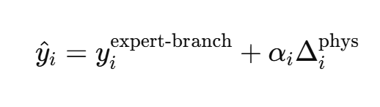
含义是：
- 主分支继续学 expert mesh 的 sizing strategy
- 物理分支只负责在高重要区做局部修正
- αi 可以是 gate，控制修正强度
这个版本比单纯 loss weighting 更强
- 物理信息进入了表示层和输出层
- 不再只是“让某些点 loss 更大”
- 更容易学到“应该往哪个方向改”，而不是只知道“这里更重要”

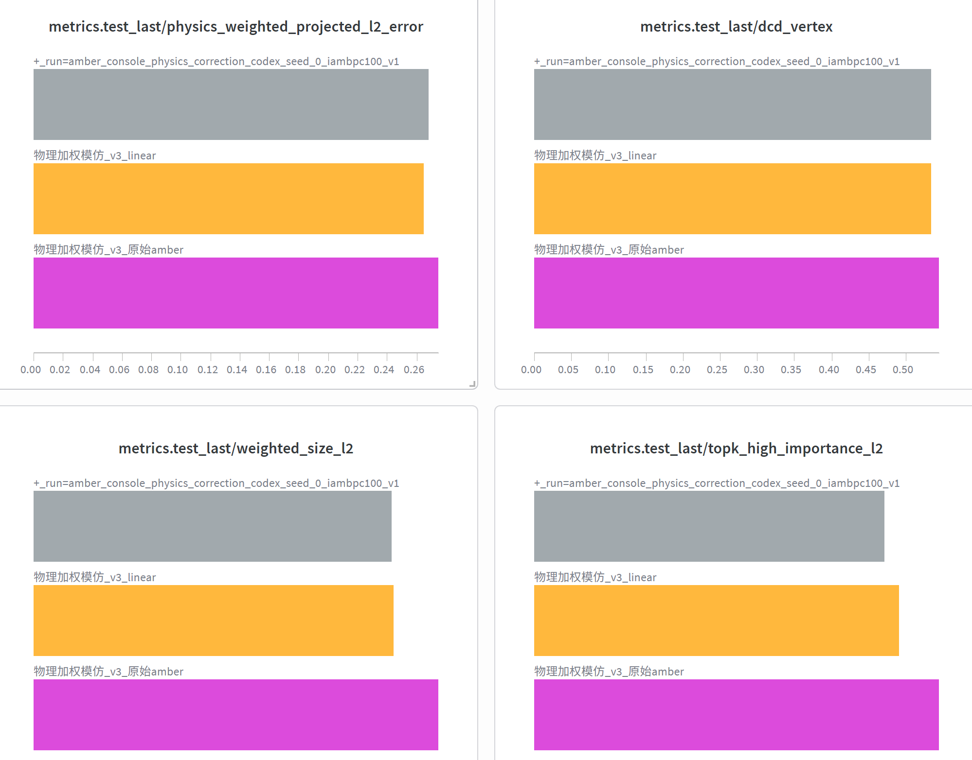
- 相比原始 AMBER，”物理修正” 确实更好；
- 但相比 linear weighted imitation，提升很小且不稳定；
- 但提升并不能证明“物理修正分支真的工作了”。

再进一步：从 size error 转向 FE-aware objective
如果想把这条线做成更完整的方法，最终还是得从：
- “高重要区尺寸误差更小”
推进到：
- “下游 FE 误差更小”
所以后续要做的不是继续卷 size L2，而是引入弱 FE-aware objective。

